大模型渠道营销领域应用洞察及对中国电信的启示
传统渠道通常是企业中人员密集型的领域，需要大量的员工与客户进行面对面的交流和服务，如策划、销售、客服人员等；线上渠道作为企业与客户直接接触的最前线，也拥有大量、不同形态的客户及互动数据。这些特点使得大模型在渠道领域具有巨大的应用潜力，大模型具备强大的语言理解、多模态感知、逻辑推理等能力，在客户洞察、精准营销、智能服务等场景发挥重要作用，帮助企业在渠道领域降本增效，优化客户体验。本文通过分析业界大模型技术在渠道营销相关领域的典型应用案例与做法，为中国电信渠道大模型能力建设提供参考与建议。

一、大模型在渠道的作用主要体现在降本增效和优化客户体验
1、降本增效：帮助渠道优化资源配置、提升效率
降本增效是现代企业管理的核心目标之一，大模型在这一过程中发挥着至关重要的作用。通过智能分析和自动化处理，企业能够更精准地识别各渠道业务流程中的瓶颈和低效环节，从而实现资源的最优配置，提升运营效率。
在资源配置方面，大模型通过分析历史数据和实时信息，预测市场趋势和客户需求变化，帮助企业做出更加精准的决策，实现资源的最优配置。自动化的营销工具可以根据客户的特征和偏好，自动调整营销策略，实现更精准的推广，减少无效的营销支出。
在效率提升方面，大模型可以自动执行重复性高、耗时的任务，以文案策划为例，AI大模型1分钟撰写2000字，比人写速度提高200多倍，生成视频素材1分钟240帧，比人剪辑速度提高1000多倍。通过自然语言处理和机器学习，大模型能够快速处理和响应客户咨询，提供个性化的服务和建议。自动化数据分析和报告生成功能，使得业务人员快速获取洞察，提高营销效率。
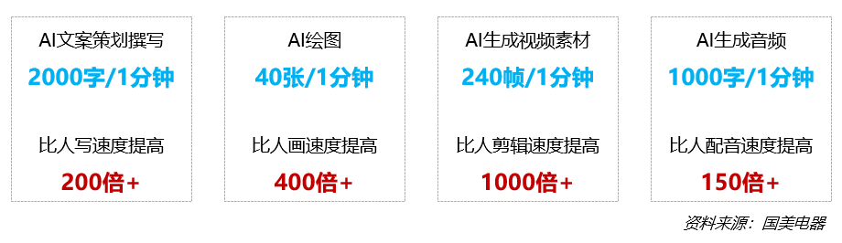
图1 大模型降本增效：岗位效率变化
2、优化客户体验：提升客户满意度
大模型在优化客户体验方面也发挥重要作用，其核心在于通过深度学习和自然语言处理能力，深入了解和预测客户的需求与偏好，为客户提供更加贴合个性化需求的产品及服务，快速响应，优化各环节的客户体验。
在客户洞察与营销中，大模型通过分析更多维度的客户数据，包括历史行为、偏好设置等，识别不同特征的客户群体，并将新特征、新群体快速纳入分析维度中，制定有针对性的营销策略，智能推荐符合当下最贴合其需求的商品或服务。同时，大模型还能够帮助企业在社交媒体和内容创作中更好地理解客户情感和偏好，创作出更受欢迎的内容，给客户专属的定制化营销，提升客户的满意度。
在客户服务方面，一方面大模型智能客服能同时处理大量用户请求，为用户提供快速、实时的帮助和回复，响应速度大大提升；另一方面大模型通过深度学习和自然语言处理，能够实现对客户的深度理解，并根据上下文信息进行智能推理和判断，在客户服务的质量上表现出色，最终实现更自然的交互体验。

二、大模型在渠道营销领域的应用
1、洞察：京东零售ChatBI智能分析，洞察更深入、高效、准确
传统的客户洞察能力差、效率低，客户数据并未能发挥应有的效用。一是数据复杂多样、标签提取难，导致数据使用和分析不充分；二是洞察对人的专业度要求较高，流程繁琐处理周期长，一线应用少、指导不及时。
京东零售ChatBI是基于GPT大语言模型的Al数据分析师，改变数据处理和交互模式，使客户洞察更智能和便捷。一方面，其强大的计算和数据处理能力有效降低了数据使用门槛，多模态大模型能充分利用更加多源的数据，构建丰富的客户标签画像，提高数据价值。另一方面，大模型技术能把分析师思路和业务知识沉淀到知识库，并通过意图识别、实体提取和数据分析应用扩展，为业务人员提供快速、直观、智能的数据查询和分析服务，一线人员只需与大模型对话，即可轻松获得定制化和个性化的客户洞察分析结果，整个过程只需要几分钟即可完成，大大提高工作效率。
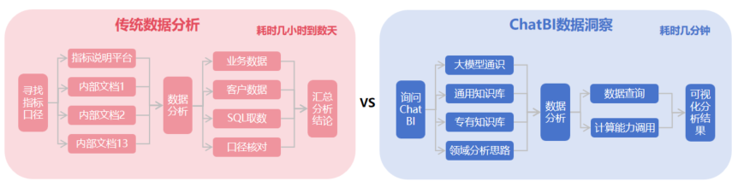
图2 ChatBI优化业务流程应用价值示例
2、营销：浙江移动构建营销大模型系统，提升营销效率
传统营销存在较多难题，一是准备工作耗时长，从提取数据、分析，筛选目标客户到匹配适合的产品及营销方案，耗时较长，有时已错过最佳的营销时机；二是新产品、新客户的营销难，转化率低。
浙江移动构建“时空人”动态标签体系，以客户为中心，汇集通话、位置、上网、业务使用四大类营销场景时机数据，融合POI精准空间位置信息，多维度刻画客户画像。通过大模型能力，支持复杂融合营销场景的综合演算，尤其针对缺少参考信息的新客户、新商机、新产品场景，借助大模型少样本、零样本条件下的领域信息抽取能力，实现营销时机的自动触发以及对话冷启动，例如客户进入机场或火车站时推送VIP服务等；在一区一案的投放过程中，自动结合区域客户的整体特性，如业务渗透、客户商机营销情况等，制定精准营销政策。大模型营销助力浙江移动在重点产品营销成功率上提升5pp，商机转化率提升6pp。
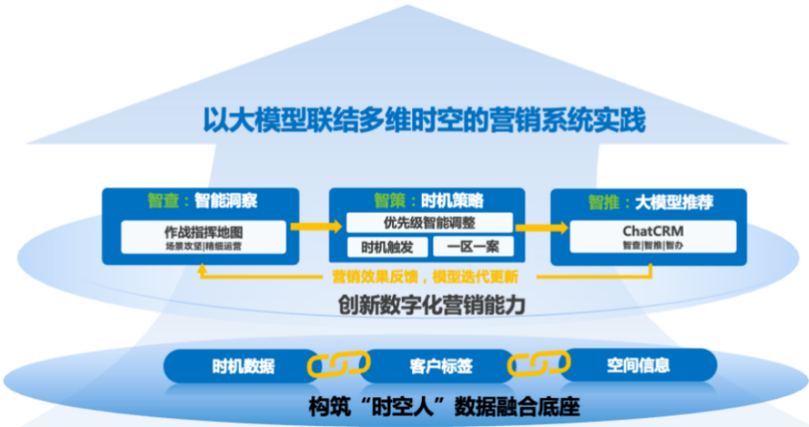
图3 浙江移动大模型营销系统实践
3、服务：容联云大模型赋能银行客户服务效率提升，重塑客户服务体验
传统智能客服虽然在客户服务中发挥一定作用，但在面对日益增长的客户需求和多样化的服务场景时，其局限性逐渐显现，存在着知识储备少、响应速度慢、应答方式机械单一、个性化服务能力差等问题。
围绕银行客户智能服务与营销，容联云将大模型应用与业务深度结合，搭建基于NLP全生命周期模型管理的智能化平台。通过沉淀全渠道数据，结合大小模型，再利用全链路数据洞察，打造生成式场景化智能问答、生成式智能辅助、AI运营话术库等智能应用，帮助业务人员快速、精准地洞悉客户的真实需求，问题检索时间从分钟级降至秒级，意图识别准确率达93%以上，语音咨询客户满意度达83%以上，大大提升服务营销效率，提高一次性办结率与客户满意度。

三、对中国电信的启示与建议
1、完善数据拉通与组织协同工作，增强面向客户的实时洞察能力
使用大模型进行客户洞察的基础是数据的梳理和收集，大模型的训练要求高质量、丰富性的数据支持。首先，积极开展包括非结构化数据在内的数据治理，拉通线上、线下全渠道多维度数据，如销售、市场、客户行为、订单等，实现统一的数据标签与标准，形成高质量数据资产和知识库，为数据的进一步使用做好准备。其次，客户洞察的专业性和场景性，决定了它需要一线营销专员、客服经理、分析师等业务专家的深度参与，做好技术和业务部门的协同，让大模型的洞察真正能反哺营销决策。
2、加强营销方案精准推荐及优化，实现渠道营销降本增效
在现有AI助理、企微话后小结等能力的基础上，加强大模型洞察、识别和理解客户行为、会话数据打标等工作，进一步研发实现精准推荐针对性营销方案的相关功能。同时，通过大模型自动化生成广告文案、社交媒体内容、营销策略方案等能力，向客户推送定制化的营销内容进行即时营销，降低传统营销活动运营成本。在营销活动方案的优化方面，围绕大模型自动生成问卷、提取关键词、生成分析报告等功能，通过持续的模型训练和调优，优化营销活动的各个环节，提升营销转化率。
3、推动智能应用与多模态融合交互开发，提升客户服务体验
沉淀全渠道数据，通过大模型对全链路数据洞察，提升客户服务效率以及满意度，给客户带来极致的服务体验。在现有大模型能力基础上，一是不断调优语义大模型能力，提升各渠道办理、销售、电信知识问答意图的识别能力，提高客户意图判断的准确性；二是打造客户问题智慧诊断、工单自动化处理、AI运营话术库等智能应用，优化客户问题的处理流程，缩短客户等待时间，提升客户服务效率、营销转化率等；三是通过语音、文本、视频多模态融合接入，实现拟人化的交互体验，使对话更加自然流畅，提升客户满意度。

